Мужик нашел дорогой камень и понес его к царю. Пришел во дворец и стал спрашивать у царских слуг: как бы царя увидать.
Один царский слуга спросил: зачем ему царя. Мужик рассказал. Слуга и говорит:
– Хорошо, я скажу царю, но только отдай мне половину того, что тебе даст царь. А если не обещаешь, то не допущу тебя до царя.
Мужик обещал, слуга доложил царю. Царь взял камень и говорит:
– Какую тебе, мужик, награду дать?
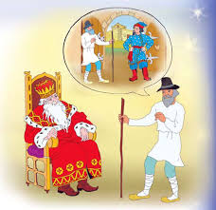
Мужик говорит:
– Дай мне пятьдесят плетей, не хочу другой награды. Только у меня с твоим слугою уговор был, чтобы пополам делить награду. Так мне двадцать пять и ему двадцать пять.
Царь посмеялся и прогнал слугу, а мужику дал тысячу рублей.

